健行科技大學103-1學年度『擬像與仿真：影本閱讀與詮釋創生』
課群計畫課堂日誌
課程名稱：歷史共和國：互文詮釋與想像 上課日期： 103年09月30日
授課教師： 邵承芬 (教師用)
出席人數 | 應到： 60 人 實到： 55 人
授課內容  摘要 | - 第一堂課講解《三國演義》包括作者及成書內容。  - 介紹其中43-50回章節內容大意。  - 第二堂課分由一二組的同學們進行小組辯論，分別由自己分配的章回角色，由一方提問；另一方回答，其它的同學則分別擔任評審的角色，將自己的評語寫在卡片上。
學生學習  狀況 | - 第一二組的同學們，由於事前已將進行過最少二次的小組會議，大致上而言，都能掌握要點。  - 進行辯論的組別很投入認真，但，仍缺乏自己的觀點。
待改善問題 | - 同學們現在對於歷史幾乎不感興趣，對三國歷史僅有少數人有些基礎，再加上事前都沒有作預習的準備，所以對於同學們的辯論內容實無從評論起。  - 未來在文本閱讀上，仍需加強訓練。
上課照片  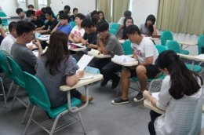 |  | 上課照片  